报价方式：
需于截止日期递交相关文件至采购部，相关证件包含但不仅限于（所有证件均需加盖企业红章 ）：
1.技术标1份：
① 供应商三证复印件（企业组织机构代码、税务登记证、营业执照复印件）
② 详细产品参数和介绍（包括产品规格、材料、保质期、售后服务及交货期等）
③ 产品销售业绩（如有）
④ 其他供应商认为需要提供的文件
2.商务标1份（需密封在信封内）。
商务标价格包含货物到达甲方指定位置并能正常使用所需的一切费用，包括但不限于包装费、运输费、装卸费、税费等。
规格要求：
生物医学联合研究院物品配置清单
位置 | 内容 | 主要技术参数 | 数量 | 单价 | 合价
电梯厅 | 沙发 | 实木框架，高密度海绵，环保丝绵，超纤皮外层。 | 4
大厅办公区 | 高脚椅750*400*390 | 白蜡木实木框架脚结构 | 10
办公室 | 实木文件柜1800*800*300 | 1板材：采用优质防火板E0级环保标准。  2选用2mm同色PVC封闭胶条，拉伸强度为42.6MPa，断裂伸长率196%，指教撕裂强度71KN/m。  3采用优质五金配件 | 16
 | 长条桌1200*400 | 桌面E1级防火板厚度25mm，钢架厚度2.0带PU轮，桌板可折叠，轮子带刹车。 | 12
 | 折叠椅 | 采用优质pu面料，坐垫厚度4cm，支架管直径2.2cm，脚踏管直径1.5cm。可折叠 | 30
 | 班台桌椅一套 | 25mm进口E0级MFC板。优质五金，左右副柜可定制， | 1
 | 实木文件柜 | 1板材：采用优质防火板E0级环保标准。  2选用2mm同色PVC封闭胶条，拉伸强度为42.6MPa，断裂伸长率196%，指教撕裂强度71KN/m。  3采用优质五金配件 | 1
 | 沙发 | 实木框架，实木皮贴面，面层为西皮，高弹海绵。 | 1
 | 茶几 | 实木框架，实木皮贴面。 | 1
 | 洽谈椅 | 面料采用优质黑皮，泡棉采用优质高回弹PU泡棉，椅子架采用2.0厚度高强度电镀弓形钢脚架 | 2
 | 助理桌子椅子 | 坐垫采用3M防水布饰面PP加纤维靠背，连体扶手，2.5MM厚中置倾仰锁定蝴蝶底盘，优质拉伸气杆，320尼龙高脚，5分尼龙轮子。 | 1
 | 实验室圆凳 | 进口PU坐面，不锈钢底盘架，优质升降杆。 | 50

图片参考：
- 电梯厅沙发：
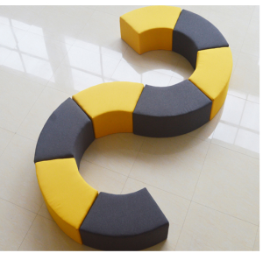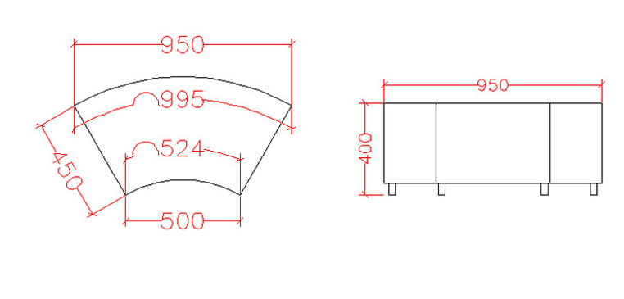
- 大厅办公区高脚椅750*400*390：
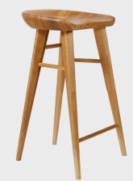
- 实木文件柜1800*800*300：
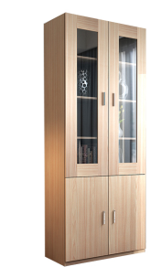
- 长条桌1200*400：
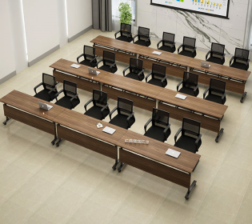
- 折叠椅：
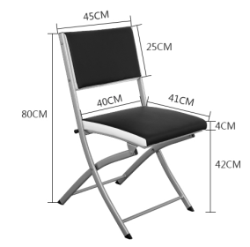
- 班台桌椅一套：
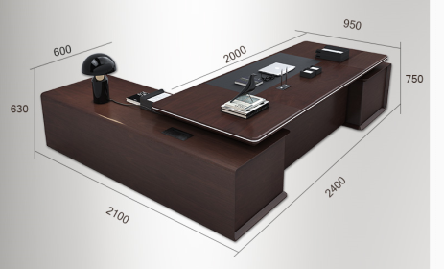
- 实木文件柜：
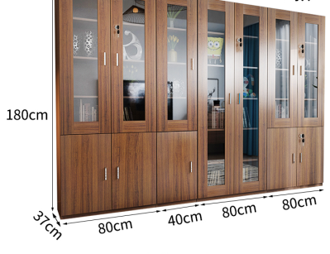
- 沙发和茶几：
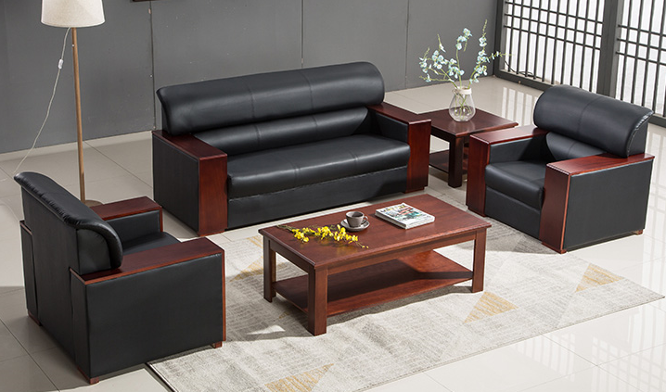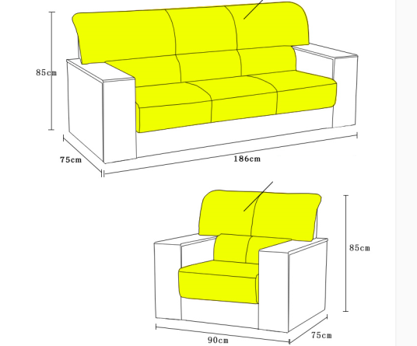

- 洽谈椅：
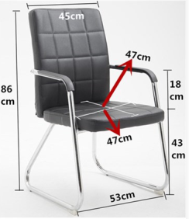
- 助理桌子椅子：
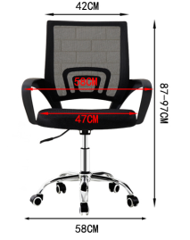
- 实验室圆凳：
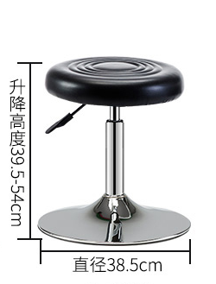

- 交货日期：2019年5月31日
- 供应商可在报价前至医院现场勘查使用环境，保证所供应产品可以准确安装，并满足买方使用需求，否则存在的风险由供应商自行承担。现场勘察地点：温州医科大学茶山校区科教楼18层；联系人：赵老师 13661827170

